Проект "Добрые игры"

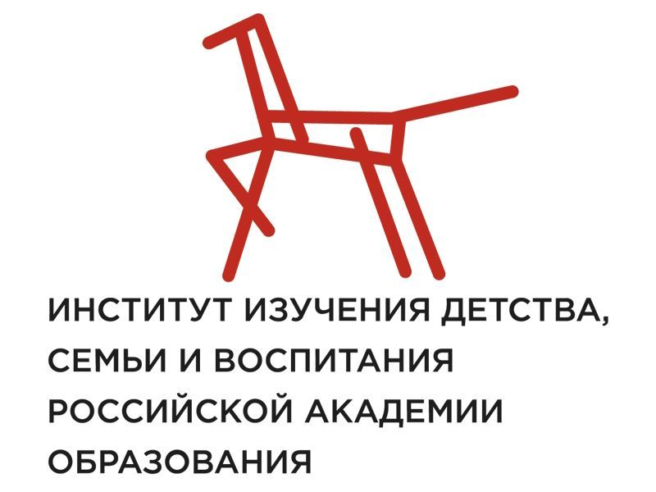

С 1 сентября 2026 года в системе дошкольного образования появится новый проект под названием «Добрые игры». Он разработан Институтом изучения детства, семьи и воспитания по аналогии с внеурочными занятиями «Разговоры о важном», но адаптирован специально для детей детсадовского возраста.

«Добрые игры» предполагают проведение занятий с детьми от 3 до 7 лет в детских садах Российской Федерации. Через организацию совместной со взрослыми и самостоятельной игровой деятельности детей воспитатели будут рассказывать дошкольникам об их большой и малой родине, семье и взаимоотношениях между людьми, труде и безопасности, культуре и природе, памятных исторических событиях и Героях Отечества.

Проект призван объединить науку и практику, педагогов и родителей.

Что входит в методическое обеспечение занятий?

В помощь воспитателям и родителям авторами проекта разработаны методические материалы для двух возрастных категорий: от 3 до 5 и от 5 до 7 лет.

Комплекты для педагогов включают в себя:
- Методические рекомендации для проведения занятий с готовыми шаблонами раздаточных материалов и тематическими карточками.
- Краткие тезисы и вопросы для бесед с детьми, систематизированные по различным темам, что способствует организации развивающего общения с дошкольниками и совместной со взрослым игры.
- Конкретные примеры творческих заданий и игр, которые подойдут и для организации коллективной игровой деятельности, и для работы в малых группах, и для индивидуальной игры. На основе этого в дальнейшем формируется и самостоятельная игровая деятельность детей.
- Списки литературы для чтения детям и других рекомендованных материалов помогут дополнить занятия, развивая общий кругозор, коммуникативные навыки и эмоциональный интеллект воспитанников.

Комплекты для родителей содержат:
- Примеры игр с подробным описанием, как играть в них с ребёнком и помогать ему учиться играть самостоятельно.
- Раздаточные материалы и идеи для творчества, прогулок и экскурсий – для совместного досуга с детьми.
- Список рекомендованных книг и мультфильмов с вопросами для обсуждения.

Темы проекта:
- Мой любимый детский сад (подробнее)
- Сезонная безопасность. Осень (подробнее)
- Сельское хозяйство (подробнее)
- Бабушки и дедушки (подробнее)
- Народы России (подробнее)
- Уголок России - край родной (подробнее)

Материал Института изучения детства, семьи и воспитания российской академии образования.

Ссылка на сайт https://институтвоспитания.рф/dobrye-igry/

